**第2节　DNA分子的结构**

一、DNA双螺旋结构模型的构建

1．构建者：美国生物学家沃森和英国物理学家克里克。

2．过程

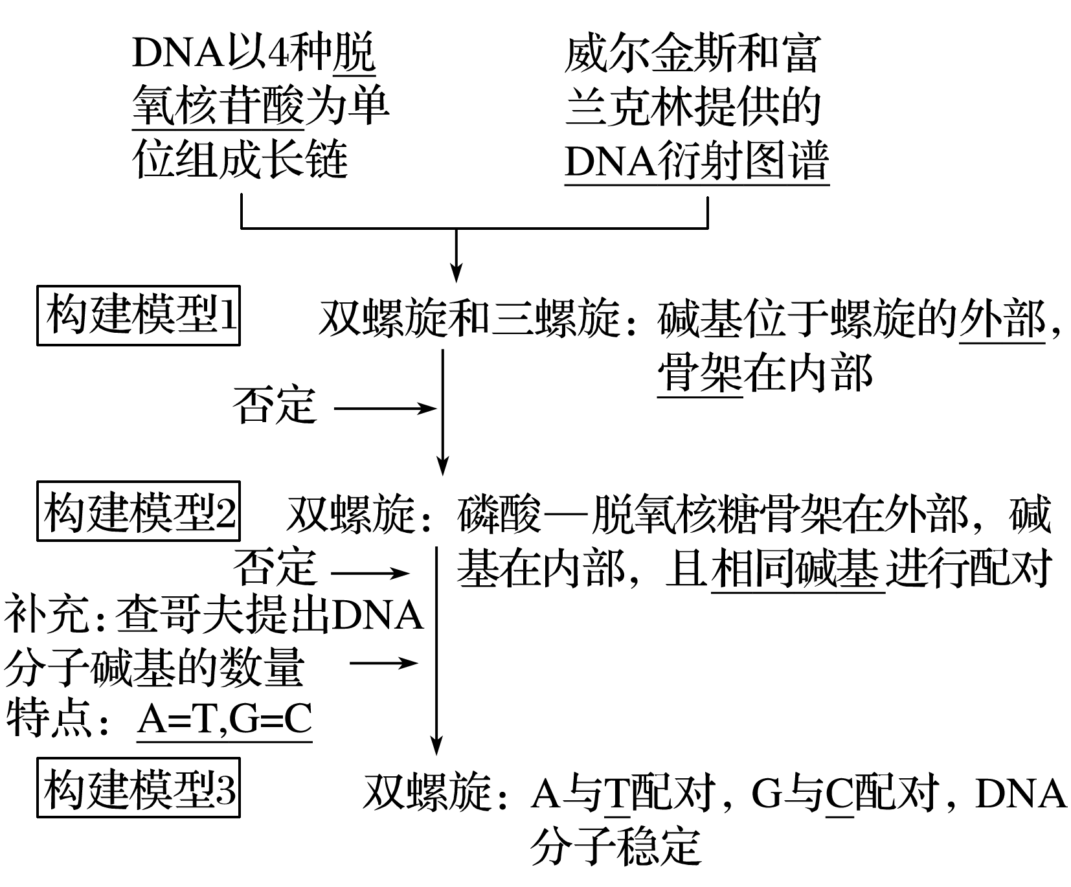



(1)威尔金斯和富兰克林通过对DNA衍射图谱的有关数据进行分析，得出DNA分子呈螺旋结构(　　)

(2)沃森和克里克构建的DNA分子双螺旋结构模型中，磷

酸—脱氧核糖骨架排列在螺旋外部，碱基排列在螺旋内部(　　)

(3)沃森和克里克研究DNA分子的结构时，运用了构建物理模型的方法(　　)

答案　(1)×　(2)√　(3)√

二、DNA分子的结构

1．DNA分子的基本组成单位——脱氧核苷酸

(1)结构模式图

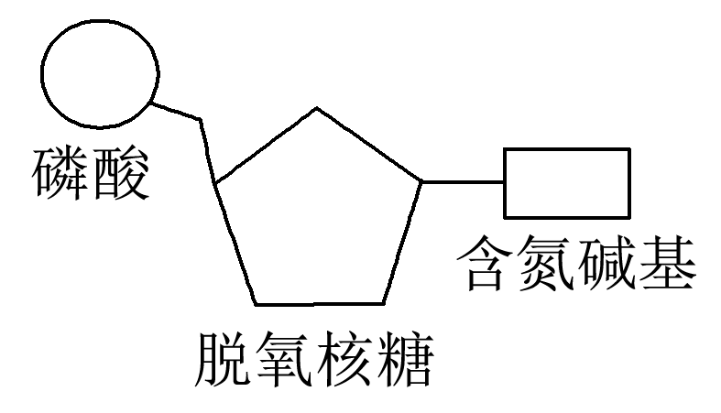

(2)碱基：A(腺嘌呤)；G(鸟嘌呤)；C(胞嘧啶)；T(胸腺嘧啶)。

(3)种类：腺嘌呤脱氧核苷酸，鸟嘌呤脱氧核苷酸、胞嘧啶脱氧核苷酸、胸腺嘧啶脱氧核苷酸。

2．双螺旋结构特点

(1)DNA分子是由两条链组成的，这两条链按反向平行方式盘旋成双螺旋结构。

(2)DNA分子中的脱氧核糖和磷酸交替连接，排列在外侧，构成基本骨架；碱基排列在内侧。

(3)两条链上的碱基通过氢键连接成碱基对，并且碱基配对有一定规律：A与T配对，G与C配对。碱基之间的这种一一对应的关系，叫做碱基互补配对原则。

(1)DNA分子由四种脱氧核苷酸组成，这四种脱氧核苷酸含有的碱基是A、U、C、G(　　)

(2)DNA分子由两条方向相同的脱氧核苷酸链盘旋而成(　　)

(3)DNA分子中的碱基一定存在如下数量关系：C＝T，A＝G(　　)

(4)DNA单链中的A与T的数量一定相等(　　)

答案　(1)×　(2)×　(3)×　(4)×

三、制作DNA双螺旋结构模型

1．组装“脱氧核苷酸模型”

利用材料制作若干个脱氧核糖、磷酸和碱基，组装成若干个脱氧核苷酸。

2．制作“多核苷酸长链模型”

将若干个脱氧核苷酸依次穿起来，组成两条多核苷酸长链。注意两条长链的单核苷酸数目必须相同，碱基之间能够互补配对。

3．制作DNA分子平面结构模型

按照碱基互补配对的原则，将两条多核苷酸长链互相连接起来，注意两条链的方向相反。

4．制作DNA分子的立体结构(双螺旋结构)模型

把DNA分子平面结构旋转一下，即可得到一个DNA分子的双螺旋结构模型。



(1)磷酸与脱氧核糖交替连接构成DNA链的基本骨架(　　)

(2)双链DNA分子中嘌呤数等于嘧啶数(　　)

(3)DNA分子中两条脱氧核苷酸链之间的碱基一定是通过氢键连接的(　　)

答案　(1)√　(2)√　(3)√